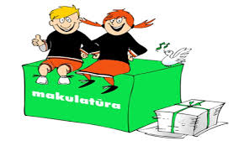
DĖMESIO!

Makulatūra – nebereikalingi popieriaus ir kartono gaminiai, tinkami perdirbti į popierių ar kartoną.
Kinijoje prieš daugiau nei 2 tūkstančius metų išrastas popierius tapo neatsiejama kiekvienos įsataigos dalis. Dabar kiekvienas europietis vidutiniškai sunaudoja apie 200 kg popieriaus per metus.
1 tona makulatūros išsaugo17 medžių.
1 t biuro popieriaus pagaminti sunaudojami maždaug 24 medžiai.

SPALIO 25 – GEGUŽĖS 25 D. SKELBIAME
makulatūros rinkimo ir rūšiavimo akciją
,,Apie medį pagalvok...“

Rinkimą organizuoja Vaikų Taryba ir Gamtosauginis komitetas

